МУНИЦИПАЛЬНОЕ КАЗЕННОЕ УЧРЕЖДЕНИЕ КУЛЬТУРЫ
«НАУРСКАЯ ЦЕНТРАЛИЗОВАННАЯ БИБЛИОТЕЧНАЯ СИСТЕМА»
366128 ЧР, Наурский район, ст. Наурская, ул. Лермонтова 39 Тел/факс (871-43) 2-22-49

«23» сентября2019 год

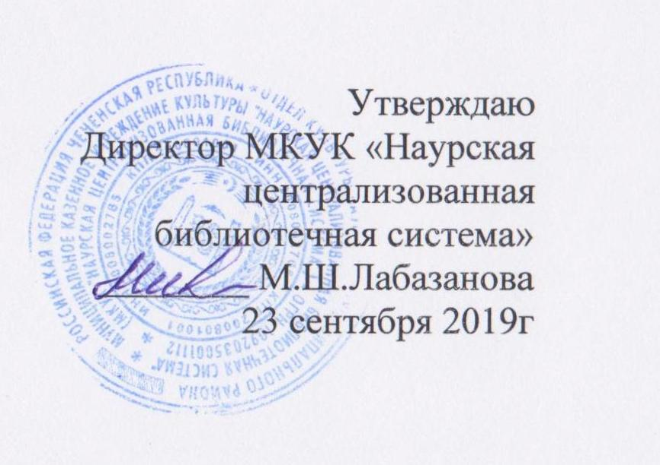

ПЛАН
работы МКУК «Наурская ЦБС» по профилактике предупреждения дорожно- транспортных происшествий и безопасности дорожного движения на 4 квартал 2019год
№ | Наименование мероприятия | Дата проведения Место проведения | Ответственный
 | Октябрь
 | Викторина: «Знаем ли мы правила дорожного движения?» | 30.10.12:00. НЦРБ | Махмудова Э.Б. Заведующая
 | Беседа: «Преступление на дорогах» | 28.10.12:00. Калиновская библиотека-филиал №1 | Махмудова Н.Б. Заведующая
 | Игра: «Кто хозяин на дороге?» | 14.10.12:00. Ищерская библиотека-филиал №4 | Гожева Т.В. Заведующая
 | Познавательный урок: «Безопасность на дорогах» | Чернокозовская библиотека-филиал №5 | Болдырева Л.Н. Заведующая
 | Урок-игра: «Дорожная азбука в стихах» | 17.10.11:00. Николаевская библиотека-филиал №6 | Муцулханова С.А. Заведующая
 | Час общения «Ты и экстренные ситуации» | 12.10.14: 00.Савельевская библиотека-филиал №7 | Ибрагимова Л.А. Заведующая
 | Беседа: «За что ставят на учет в полиции» | Рубежненская библиотека-филиал №8 | Ветушева С.А. Заведубшая
 | Беседа: «Правила дорожные, детям знать положено | 1.10.14: 00.Левобережненская библиотека-филиал №9 | Гармаева К.Д. Заведующая
 | Викторина «Правила движения изучай с рождения» | 17.10.11:00. Капустинская библиотека-филиал №10 | Сулейманова З.В. Заведующая
 | Информационный час: «Законы улиц и дорог» | 23 октября Ново-Солкушинская библиотека- филиал №12 | Зубайраева З.У. Заведующая
 | Беседа «Внимание, дорога» | 8.10 15:30 Фрунзенская библиотека –филиал №13 | Зубайраева А.А. Заведующая
 | Беседа: «Путешествие в мир права» | Алпатовская библиотека-филиал №15 | Мезиева М.Ш. Заведующая
 | Ноябрь
 | Урок безопасности: «Дорожные происшествия: куда ведет статистика?» | 27.11.11:00. НЦРБ | Махмудова Э.Б. Заведующая
 | Викторина «Где и как переходить дорогу» | 11.11:00. Калиновская библиотека-филиал №2 | Лабазанова Д.
 | Памятка: «Мы пешеходы» | 18.11.11:00. Ищерская библиотека-филиал №4 Николаевская библиотека-филиал №6 | Гожева Т.В. Заведующая
 | Викторина: «Путешествие в страну дорожных знаков» | Чернокозовская библиотека-филиал №5 | Болдырева Л.Н. Заведующая
 | Викторина «Азбука безопасности» | 23.11.11:00. Николаевская библиотека-филиал №6 | Муцулханова С.А. Заведующая
 | Конкурс «Знатоки дорожных наук» | 9.11. 14:00. Савельевская библиотека-филиал №7
 | Познавательная игра «Советы светофорчика» | Рубежненская библиотека-филиал №8 | Ветушева С.А. Заведующая
 | Правовой урок: «Правила знай и про дорогу не забывай» | 30.11.16: 00.Левобережненская библиотека-филиал №9 | Гармаева К.Д. Заведующая
 | Познавательный час «Мой друг светофор» | 13.11.10:00. Капустинская библиотека-филиал №10 | Сулейманова З.В. Заведующая
 | Познавательная игра: «Азбука юного пешехода» | 19 ноября 12:00. Ново-Солкушинская библиотека-филиал №12 | Зубайраева З.У. Заведующая
 | Беседа: «Осторожно на дорогах!» | 13.11 14:30 Фрунзенская библиотека –филиал №13 | Зубайраева А.А. Заведующая
 | Информационный час: «Правила движения достойны уважения» | 18.11.12:00. Юбилейненская библиотека-филиал №14 | Исаева Я.С. Заведующая
 | Просмотр видеоролика: «Движение пешеходов их права и обязанности» | Алпатовская библиотека-филиал №15
 | Декабрь
 | Беседа: «Правила движения – закон улиц и дорог» | 23.12. 12:00. НЦРБ | Махмудова Э.Б.  Заведующая
 | Беседа: «Вождение автотранспорта-дело серьезное» | 28.12.11:00. Калиновская библиотека-филиал №1 | Махмудова Н.Б. Заведующая
 | Игра-путешествие «Путешествие в страну Светофорию» | 12.14: 00.Калиновская библиотека-филиал №2 | ЛабазановаД.Заведующая
 | Беседа: «Дорога и мы» | 18.12.14:00. Николаевская библиотека-филиал №6 | Муцулханова С.А. Заведующая
 | Беседа«В стране дорожных знаков» | 14.12.14: 00.Савельевская библиотека-филиал №7 | Ибрагимова Л.А. Заведующая
 | Книжная выставка: «Дорожные знаки» | Рубежненская библиотека-филиал №8 | Ветушева С. А. Заведующая
 | Информ. -экскурс «Дорога и дети» | 23.12.15: 00.Левобережненская библиотека-филиал №9 | Гармаева К.Д. Заведующая
 | Урок безопасности «Я- пешеход» | 19.12.15:00. Капустинская библиотека-филиал №10 | Сулейманова З.В. Заведующая
 | Урок безопасности: «Светофор спешит на помощь» | 21 декабря 12:00. Ново-Солкушинская библиотека-филиал №12 | Зубайраева З.У. Заведующая
 | Час информации: «Пешеходы и автомобили» | 20.12 11:30 Фрунзенская библиотека –филиал №13 | Зубайраева А.А. Заведующая
 | Беседа «Опасность на дорогах» | 5.12.10:00. Юбилейненская библиотека-филиал №14 | Исаева Я.С. Заведующая
 | Интеллектуальная игра: «Знаешь ли ты ПДД» | Алпатовская библиотека-филиал №15 | Мезтиева М.Ш. Заведующая

Зав. МБО МКУК «Наурская ЦБС» Молочаева Л.Г.

